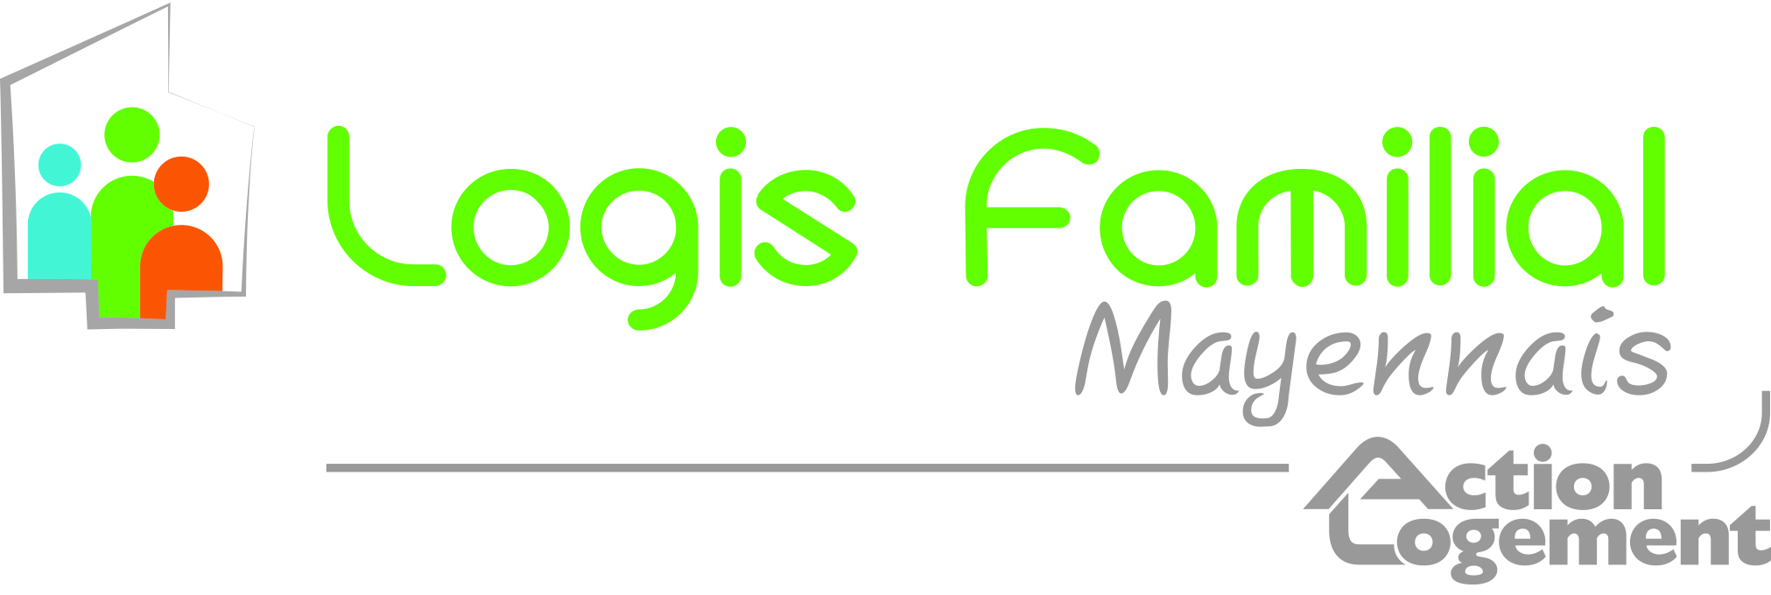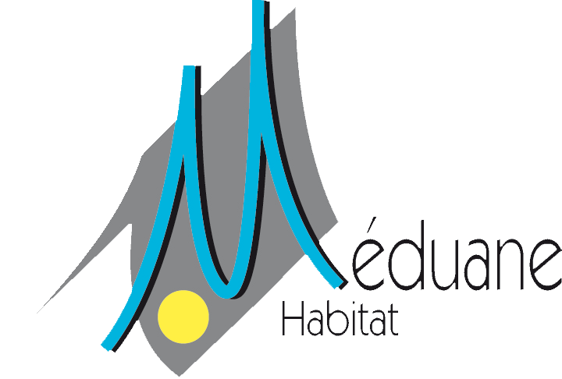

FICHE PROJET

« 10 000 logements HLM accompagnés »

(

TITRE DU PROJET

Logements Accompagnés du Département de la Mayenne.

ÉQUIPE PROJET

MAYENNE Habitat 10, rue Auguste Beuneux 53020 LAVAL
Logis familial Mayennais 22, rue Royalieu 53009 LAVAL
Meduane Habitat 15, Quai Gambetta 53007 LAVAL

PARTENAIRES EXTÉRIEURS

La Commission Départementale du Logement Accompagné pour l’Insertion( CDLAI)

Les associations sociales gestionnaires, CCAS, SIAO, Collectivités...

LE PROJET

Objet du projet

Mise à disposition de logements HLM accompagnés sur le département de la Mayenne par les trois bailleurs sociaux du département dans des programmes de logements locatifs familiaux en diffus.
Pérennisation du ménage dans le logement.

Localisation

Sur les communes du département 53, principalement sur les villes de Château Gonthier, Mayenne, Laval et LAVAL AGGLOMERATION.

Objectifs :

Mettre à disposition des logements pour répondre à tous types de population en fonction des priorités du PDALPD.par un accompagnement social adapté et spécialisé en fonction des besoins des territoires du département de la Mayenne, pour l’insertion et la pérennisation du ménage dans le logement.

…………………………………………………………………………………………………

ORGANISATION DU PROJET

Construction :

Dans chaque projet de construction neuve, un ou deux logements financés en PLAI dans des programmes PLS, PLUS, PLAI en diffus seront labélisés "Logements accompagnés" en fonction de la taille de l’opération et ce sur toutes opérations réalisées sur le département.

Ce dispositif concernera les logements financés sur les années 2015, 2016 et 2017 pour Mayenne Habitat, Meduane Habitat et le Logis Familial Mayennais.

L’offre de logement sera donc de 30 logements sur cette période.

Les villes cibles seront principalement Laval et Laval Agglomération, Château Gonthier et Mayenne.

Contingent :

Ces logements seront contingentés « Commission Départementale du Logement Accompagné pour l’Insertion (CDLAI) ».

Accompagnement Social :

Les gestionnaires sociaux du département seront mobilisés et assureront l’accompagnement social des résidants en lien avec les bailleurs.

Mode d’attribution des logements :

Les candidats locataires seront proposés à la « Commission Départementale du Logement Accompagné pour l’Insertion » (CDLAI) par les gestionnaires sociaux.

Au vu du dossier présenté, comprenant un diagnostic social réalisé par le gestionnaire social en associant le candidat locataire, la CDLAI proposera aux bailleurs sociaux engagés dans la démarche, un candidat associé à un gestionnaire.

Le titulaire du bail sera le locataire ou le gestionnaire dans le cadre d’un bail glissant.

Renouvellement de l’offre :

Lorsque le résidant sera pérennisé dans le logement, un autre logement du programme financé en PLAI sera contingenté CDLAI, en remplacement du logement pérennisé. Un nouveau résidant et un nouveau gestionnaire seront proposés.

A chaque départ du résidant du logement, un nouveau candidat sera proposé sur le mode d’attribution précédemment décrit.

Contractualisation :

Une charte de fonctionnement sera établie entre la CDLAI, le bailleur et le gestionnaire social qui précisera entre autres le fonctionnement entre eux (Mise en synergie de l’accompagnement social et de la médiation du bailleur avec le gestionnaire social).

Durée du dispositif :

La durée du dispositif est sans limite, il se réalisera sur la période de vie du patrimoine sous le dispositif de fonctionnement décrit ci-dessus.

FINNANCEMENT DU PROJET

Financement de la construction :

La construction sera financée dans le cadre d’une opération de construction de logements locatifs familiaux de droit commun PLS, PLUS, PLAI.

Financement de l’accompagnement social :

Le coût du dispositif pour 30 logements est estimé à 60 000 € et les diagnostics sociaux à 100 € par ménage.

Le financement sera assuré dans le cadre des dispositifs actuels de droit commun (ASLL, AVDL, FSL, MASP..).

-

